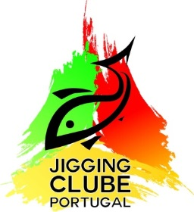

IVº CAMPEONATO NACIONAL JIGGING
VIº CONCURSO DE JIGGING DE OEIRAS
BOLETIM DE INSCRIÇÃO INDIVIDUAL E EQUIPAS

- IVº CAMPEONATO NACIONAL JIGGING – 28 SETEMBRO 2019
- 6º CONCURSO DE JIGGING OEIRAS – 28 SETEMBRO 2019
- 6º CONCURSO DE JIGGING AVEIRO – 26 OUTUBRO 2019

EQUIPA :________________________
Telemóvel Tamanhos XXL-XL- L- M- S
NOME :_____________________________ _________ ______
NOME:______________________________ _________ ______

CONCURSO DE OEIRAS
35 € INSCRIÇÃO INDIVIDUAL (SOCIOS)
50 € INSCRIÇÃO INDIVIDUAL (NÃO SOCIOS)

JANTAR E ENTREGA DE PREMIOS DIA 28 SETEMBRO 2019 – RESTAURANTE “ESTOU NA ONDA”
INSCRIÇÕES ATRAVES DO EMAIL: JIGGINGCLUBE@GMAIL.COM
TELEMOVEL: 966820042

http://www.jigging-clube-portugal.com

